 | 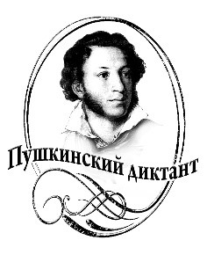 | 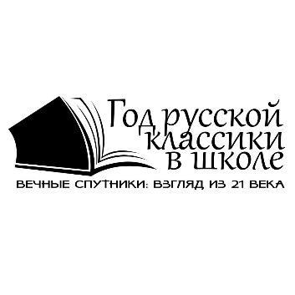

ОБЩЕРОССИЙСКАЯ ОБЩЕСТВЕННАЯ ОРГАНИЗАЦИЯ
АССОЦИАЦИЯ УЧИТЕЛЕЙ ЛИТЕРАТУРЫ И РУССКОГО ЯЗЫКА (АССУЛ)

...не было бы Пушкина, не было бы и последовавших за ним талантов
Достоевский Ф.М.

9 апреля 2021 13.00-14.30. Время московское

ПРОГРАММА ВЕБИНАРА

«ПУШКИНСКИЙ ДИКТАНТ-2021»
ОТРАЖЕНИЯ : ПОСТИГАЕМ МИР РУССКОГО СЛОВА И РУССКОЙ КЛАССИЧЕСКОЙ ЛИТЕРАТУРЫ

1.«Пушкинский диктант-2021» и Акция «Год русской классики»: цели, задачи, тематика Конкурса методических материалов для проведения Диктанта.
Председатель Оргкомитета «Пушкинского диктанта-2021», председатель КС АССУЛ Дудова Людмила Васильевна
2.О восприятие наследия А.С.Пушкина в 50-60 гг. ХIX века.
Д.ф.н., главный редактор издательства «Русское слово» Федоров Алексей Владимирович
3. Основные требования к методическим материалам «Пушкинского диктанта-2021»
Председатель Методической комиссии, председатель Жюри конкурса методических материалов, д.п.н., профессор, зав. кафедрой литературы Калужского государственного университета им. К.Э.Циолковского Хачикян Елена Ивановна
4.О требованиях к разработке материалов по русскому языку для «Пушкинского диктанта -2021»
Член Методической комиссии, член Жюри конкурса методических материалов, д.ф.н., профессор, зав. кафедрой русского языка и методики преподавания филологических дисциплин Московского городского педагогического университета Гейбух Елена Юрьевна
5.Использование текстов художественной литературы при разработке заданий Диктанта.
Член Жюри конкурса методических материалов, д.ф.н., доцент кафедры русской классической литературы и славистики Литературного института им. А.М.Горького Дмитриевская Лидия Николаевна
6. Историко-культурный контекст 50-60 годов XIX века как материал для составления заданий «Пушкинского диктанта-2021».
К.и.н., старший научный сотрудник Института славяноведения РАН Кочегаров Кирилл Александрович
7.Материалы галереи «Краски и звуки» и использование их при подготовке заданий «Пушкинского диктанта-2021».
Член Жюри конкурса методических материалов, галерист Смольянинов Александр Валентинович.
8. Конкурс видеороликов «Читаем А.С. Пушкина» как инструмент активизации интереса к русской классической литературе и Акции «Пушкинский диктант»
Председатель Оргкомитета Акции «Читаем А.С. Пушкина», Заслуженный учитель РФ, руководитель РО АССУЛ Ульяновской области, учитель русского языка и литературы Мариинской гимназии г. Ульяновска Григорченко Ирина Александровна
9.Издания «Русского слова» в помощь разработчикам заданий «Пушкинского диктанта 2021».
Член Оргкомитета Акции «Пушкинский диктант-2021» , исполнительный директор АНО ДПО «Образование – Русское слово» Лобзина Анастасия Юрьевна
Будем рады видеть Вас на вебинаре! Мы ответим на все Ваши вопросы

